

ORVIX
MWONGOZO WA MTUMIAJI WA MOBILE
Jinsi ya kutumia Orvix kwenye simu — hatua kwa hatua kwa Kiswahili rahisi.

TOLEO LA DEMO ACCOUNT • AUGUST 2026

Picha zote ndani ya mwongozo huu zimetokana na demo account ya Orvix kwenye ukubwa wa simu. Data na majina ya bidhaa ni ya mafunzo.

Yaliyomo
1 | Kuanza na kuingia

2 | Dashboard / Home

3 | Sales

4 | Sell / POS

5 | Stock

6 | More na features zote

7 | Buying / Purchases

8 | Expenses

9 | Reports

10 | Partners na Delivery

11 | Money na Planning

12 | Staff

13 | Settings, Sync na Subscription

14 | Msaada na mawasiliano

1. Kuanza na kuingia
Tumia namba yako ya WhatsApp na Security PIN/Password.
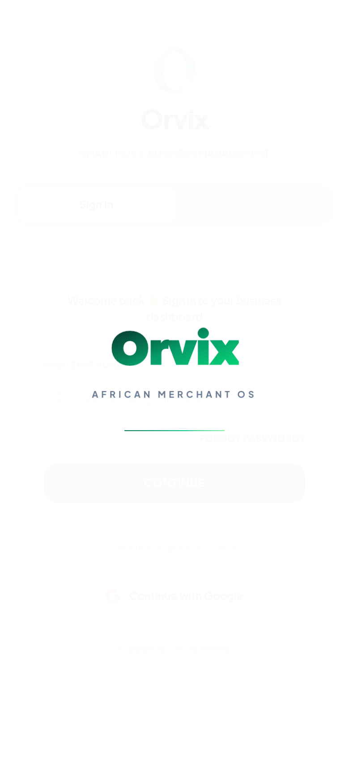
Screen ya kwanza ya Sign In kwenye simu.

Hatua kwa hatua
- Fungua Orvix kwenye browser ya simu au app iliyowekwa kwenye Home Screen.
- Chagua “Sign In”. Andika namba ya WhatsApp iliyosajiliwa.
- Bonyeza “Continue”, kisha andika Security PIN/Password.
- Bonyeza “Continue” tena. Orvix itafungua biashara na role yako.
KUMBUKA
- Tumia namba iliyoalikwa na Admin ikiwa wewe ni staff.
- Usimpe mtu mwingine PIN au password yako.
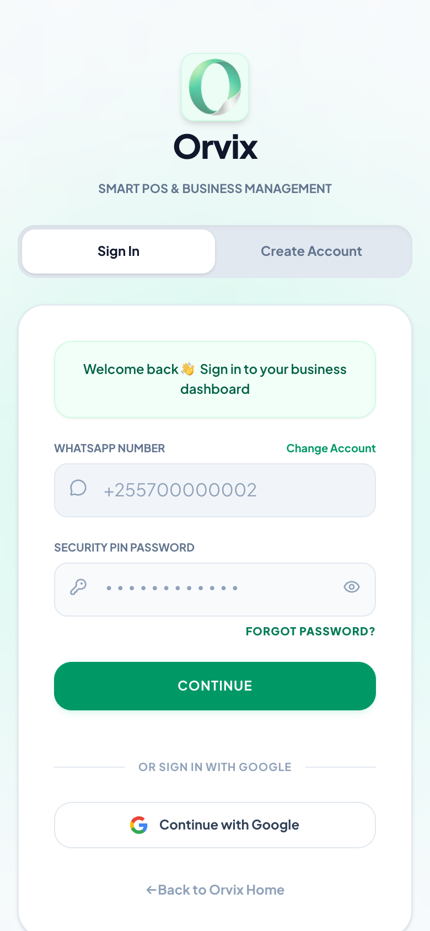
Hatua ya password baada ya namba kuthibitishwa.

2. Dashboard / Home
Muhtasari wa biashara yako kwa haraka.
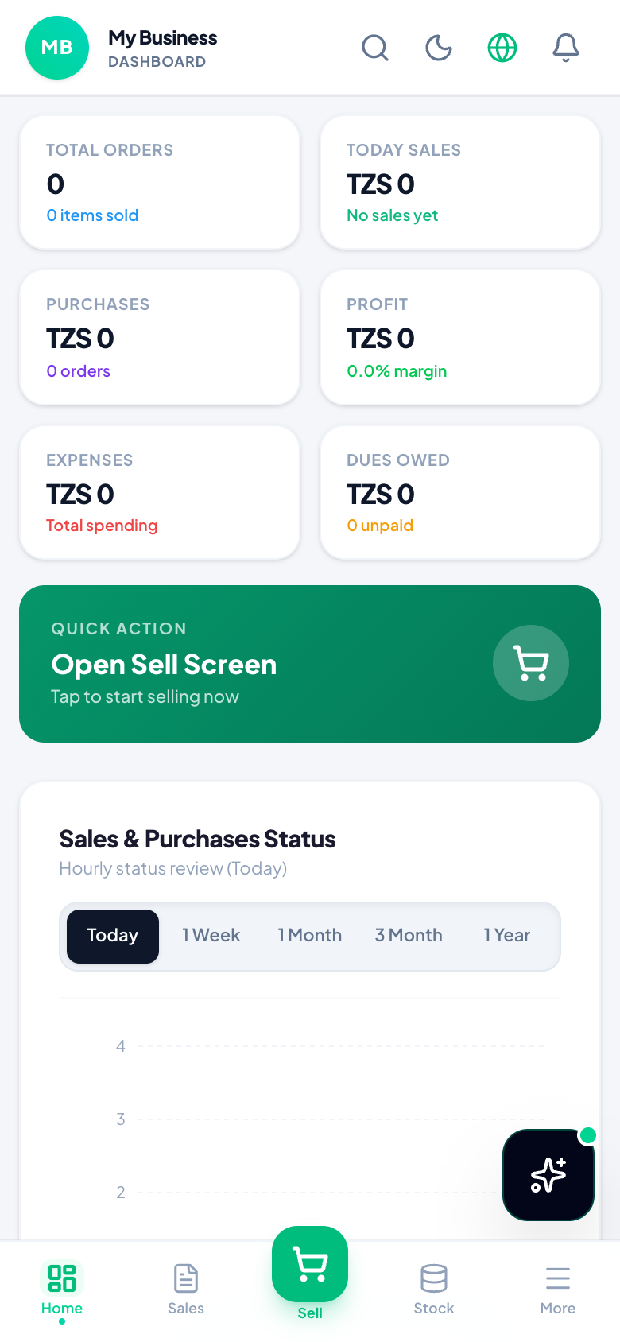
Dashboard halisi ya Orvix Mobile.

Hatua kwa hatua
- Angalia Total Orders, Today Sales, Purchases, Profit, Expenses na Dues Owed.
- Bonyeza “Open Sell Screen” kuanza kuuza mara moja.
- Tumia tabs za chini: Home, Sales, Sell, Stock na More.
KUMBUKA
- Takwimu hubadilika kulingana na branch na muda uliochaguliwa.
- Alama ya globe hubadilisha lugha.

3. Sales
Orodha ya mauzo, risiti na utafutaji wa transaction.
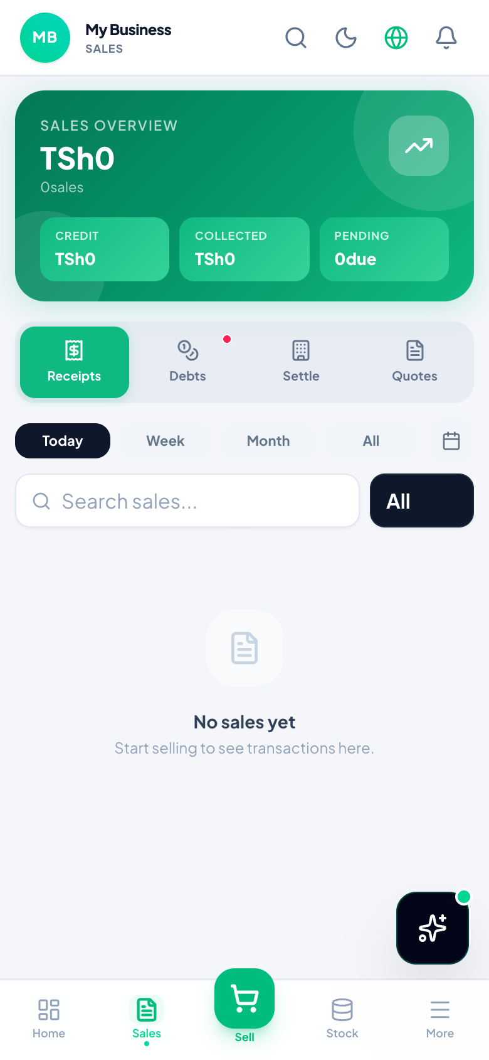
Sales screen kwenye simu.

Hatua kwa hatua
- Bonyeza “Sales” kwenye bottom navigation.
- Tumia Search kutafuta mauzo kwa jina, namba au kumbukumbu.
- Fungua sale kuona bidhaa, malipo na taarifa za mteja.
- Tumia action inayoruhusiwa na role yako, kwa mfano receipt au return.
KUMBUKA
- Usifute au kurejesha sale bila kuthibitisha transaction.
- Permissions za staff zinaweza kuficha baadhi ya actions.

4. Sell / POS
Screen ya kuuza bidhaa kwa retail au wholesale.
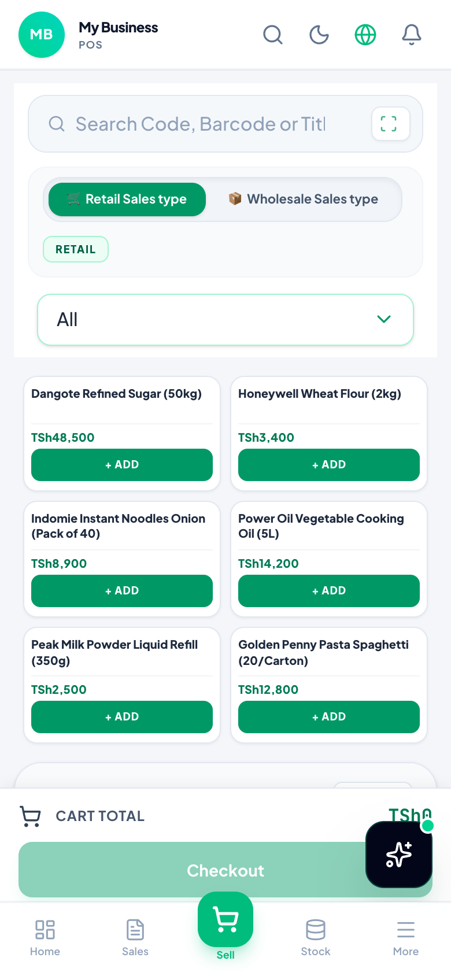
POS ya mobile yenye search, bidhaa na cart.

Hatua kwa hatua
- Bonyeza “Sell” katikati ya bottom navigation.
- Tafuta bidhaa kwa jina, code/barcode au tumia scanner.
- Chagua Retail Sales type au Wholesale Sales type.
- Bonyeza “+ ADD” kwa kila bidhaa; hakiki Cart Total.
- Bonyeza “Checkout”, chagua malipo, kisha thibitisha sale.
KUMBUKA
- Thibitisha quantity na bei kabla ya Checkout.
- Ikiwa bidhaa haionekani, hakiki branch stock na spelling ya search.

5. Stock
Kusimamia bidhaa, quantity, bei na stock movement.
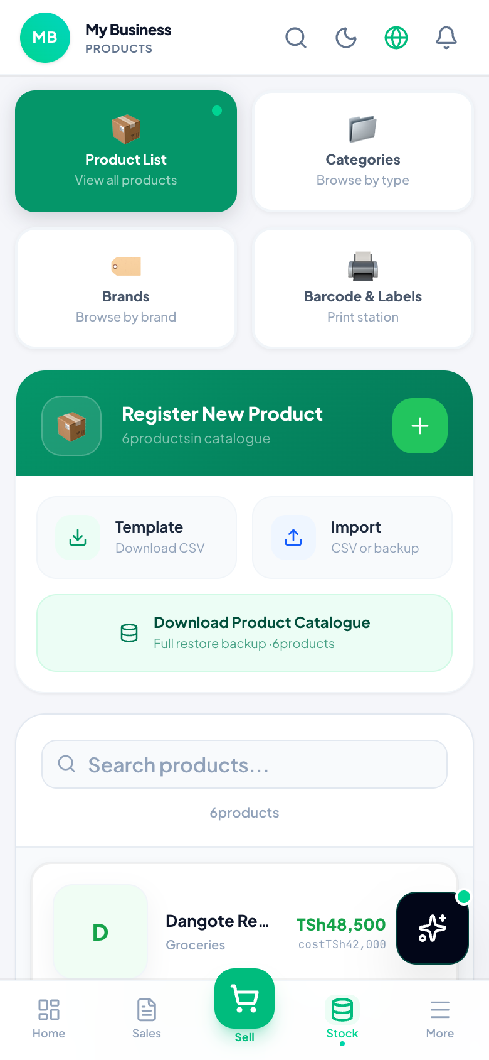
Stock screen ya Orvix Mobile.

Hatua kwa hatua
- Bonyeza “Stock” kwenye bottom navigation.
- Tumia Search kutafuta bidhaa.
- Fungua bidhaa kuona quantity, buying price na selling price.
- Tumia Add/Edit/Adjust Stock kulingana na permission yako.
KUMBUKA
- Mabadiliko ya stock yaingizwe kwenye branch sahihi.
- Usitumie stock adjustment kuficha purchase au sale.

6. More na features zote
Hapa ndipo unapata menu zote za biashara.
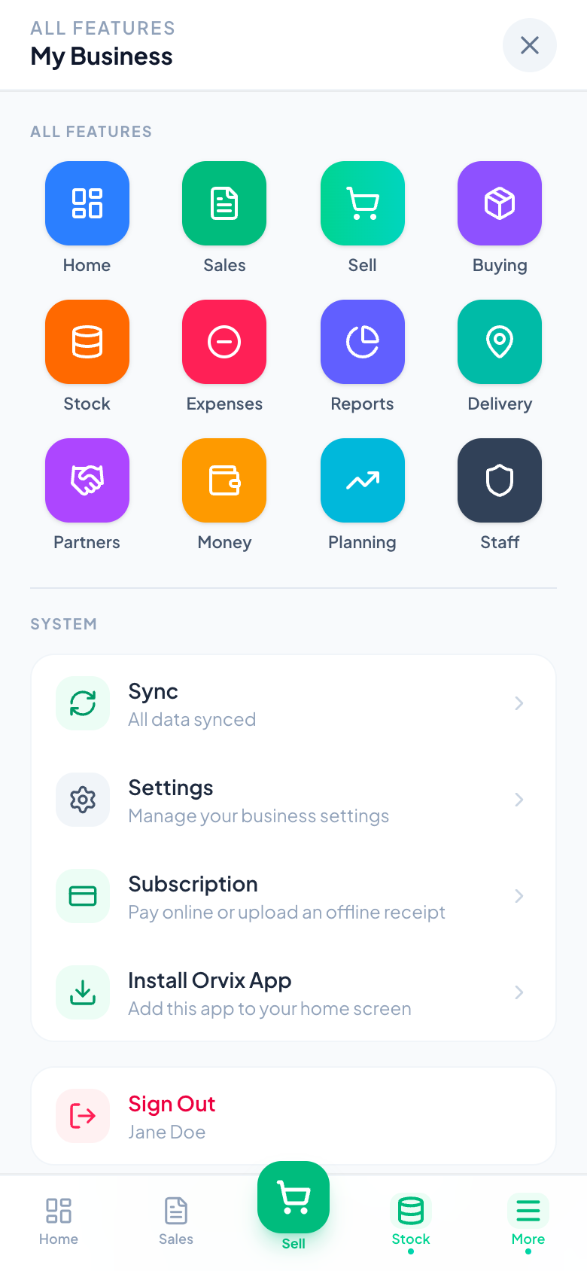
More menu: Buying, Expenses, Reports, Delivery, Partners, Money, Planning, Staff na System.

Hatua kwa hatua
- Bonyeza “More” upande wa chini kulia.
- Chagua feature unayotaka kwa kugusa icon yake.
- Tumia X juu kulia kufunga menu na kurudi kwenye screen ya awali.
KUMBUKA
- Menu unazoona hutegemea role na permissions ulizopewa.
- “Sync — All data synced” inaonyesha hali ya data ya kifaa.

7. Buying / Purchases
Rekodi bidhaa zinazoingia kutoka kwa supplier.

Hatua kwa hatua
- Fungua More, kisha bonyeza “Buying”.
- Chagua supplier au ongeza taarifa zake.
- Ongeza bidhaa, quantity, buying price na gharama husika.
- Hakiki jumla na hali ya malipo, kisha Save/Complete Purchase.
KUMBUKA
- Purchase iliyokamilika inaweza kuongeza stock.
- Tumia invoice/reference ya supplier kwa ufuatiliaji.

8. Expenses
Rekodi matumizi ya biashara kwa category sahihi.

Hatua kwa hatua
- Fungua More, kisha “Expenses”.
- Bonyeza kuongeza expense mpya.
- Weka category, kiasi, tarehe, njia ya malipo na maelezo.
- Hifadhi na uhakikishe expense inaonekana kwenye list.
KUMBUKA
- Ambatisha ushahidi wa malipo pale unapohitajika.
- Usichanganye matumizi binafsi na ya biashara.

9. Reports
Chambua mauzo, stock, purchases, expenses na faida.

Hatua kwa hatua
- Fungua More, kisha “Reports”.
- Chagua report unayotaka.
- Weka muda: Today, Week, Month au custom range.
- Chuja kwa branch au category ikiwa option ipo.
- Soma summary na export/share ikiwa role yako inaruhusu.
KUMBUKA
- Hakikisha date range kabla ya kulinganisha takwimu.
- Report sahihi hutegemea data kuingizwa kwa usahihi.

10. Partners na Delivery
Simamia customers/suppliers na delivery orders.

Hatua kwa hatua
- Kutoka More, chagua “Partners” kuona customers na suppliers.
- Tafuta partner au ongeza mpya kwa jina na mawasiliano.
- Kwa delivery, chagua “Delivery”, fungua order na badilisha status kadri inavyotekelezwa.
- Thibitisha recipient, address na malipo kabla ya kukamilisha delivery.
KUMBUKA
- Linda taarifa binafsi za customers.
- Usiweke delivery Complete kabla bidhaa kufika.

11. Money na Planning
Fedha, akaunti, makadirio na mipango ya biashara.

Hatua kwa hatua
- Fungua “Money” kuona cash/bank/mobile money records zinazopatikana.
- Tumia “Planning” kwa forecasting na mipango inayoruhusiwa.
- Chagua muda na branch sahihi kabla ya kusoma takwimu.
- Linganisha entries na statement halisi ya malipo.
KUMBUKA
- Reconciliation ifanywe mara kwa mara.
- Forecast ni makadirio; si uthibitisho wa fedha halisi.

12. Staff
Alika staff, mpe role na dhibiti access.

Hatua kwa hatua
- Fungua More, kisha “Staff”.
- Bonyeza kuongeza/invite staff; weka jina, Gmail/mawasiliano na role.
- Chagua permissions zinazohitajika tu na branch husika.
- Tuma invite link. Staff aifungue, akamilishe usajili na aingie.
- Admin anaweza kusahihisha role au kuondoa access baadaye.
KUMBUKA
- Usishirikishe invite link hadharani.
- Staff anaweza kuingia kwenye kifaa tofauti kwa account ileile baada ya usajili.

13. Settings, Sync na Subscription
Mipangilio ya biashara, data sync na package.

Hatua kwa hatua
- Fungua More; chini ya System bonyeza “Settings”.
- Badilisha taarifa muhimu tu, kisha Save.
- Angalia “Sync” kuthibitisha data imeunganishwa.
- Fungua “Subscription” kuona package, expiry na njia ya kulipa.
- Tumia “Install Orvix App” kuongeza Orvix kwenye Home Screen.
KUMBUKA
- Usifunge browser wakati mabadiliko muhimu yanahifadhiwa.
- Renew package kabla haija-expire ili huduma isiingiliwe.

14. Msaada na mawasiliano
Timu ya Orvix ipo tayari kukusaidia.

Hatua kwa hatua
- Andaa screenshot ya tatizo na eleza ulikuwa kwenye menu gani.
- Taja aina ya simu, browser na hatua zilizosababisha tatizo.
- Wasiliana kupitia WhatsApp/Simu au Email hapa chini.
KUMBUKA
- Usitume password/PIN kwenye ujumbe wa msaada.
ORVIX SOLUTIONS • P.O. BOX 1259, MBEYA, TANZANIA
WhatsApp / Simu: +255 655 746 552
Email: info@orvix.africa
Website: https://orvix.africa/

